Java基础之核心基础

第二十二天 IO流


课程大纲及课程内容
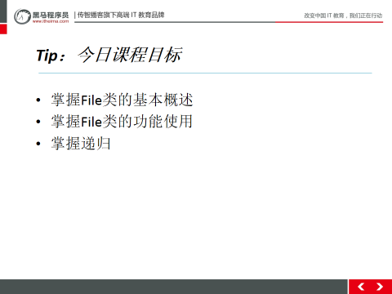
从今天开始，我们正式的来学习IO流。那什么是IO流呢？其实我们身边就经常在用，比如说：QQ上传个图片，更改下图标，但凡涉及到文件传输了，都要用到它。接下来，我们就来揭晓它的庐山真面目。今天的内容分以下三块：File类的基本概述，File类的功能使用以及递归。今天最难的部分在递归这块儿，好，首先我们先来学习今天的第一块儿内容（切到下页PPT）
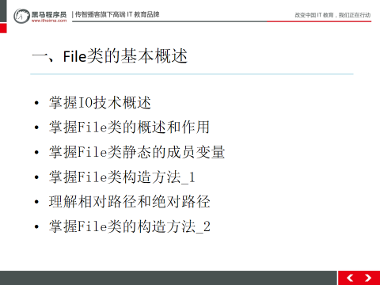

这部分内容，我们主要是介绍下File类的基本概述，内容不多，但是比较重要，要求大家掌握，对咱们学习IO流非常有帮助。

第一堂课
时长：55分钟
内容：
昨天作业题讲解 (15分钟左右)
01 IO技术概述.avi
02 File类的概述和作用.avi
03 File类静态的成员变量.avi
04 File类构造方法_1.avi
05相对路径和绝对路径.avi

1.1 IO技术概述
时长：3分钟

1.1.1开场白
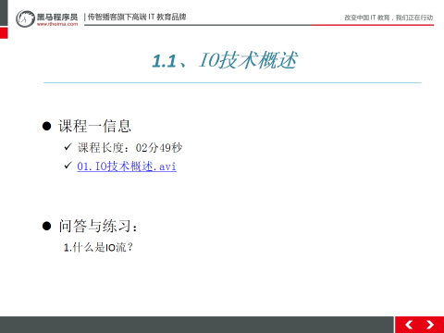

视频摘要：
* A:IO技术概述
* a: Output
* 把内存中的数据存储到持久化设备上这个动作称为输出（写）Output操作
* b: Input
* 把持久设备上的数据读取到内存中的这个动作称为输入（读）Input操作
* c: IO操作
* 把上面的这种输入和输出动作称为IO操作

引言思路：
简单引出

引言示例： 今天我们主要是将IO流。根据字面意思分析：这里的I和O分别是什么意思？（学员回答），对就是输入(Input)和输出(Output)的意思。接下来，我们一块儿来学习下IO流的概述。

1.1.2视频
视频名称：01.IO技术概述.avi
视频长度：02分49秒
录制时间：2015年
视频音质：优（优、良、一般、差、很差）
视频质量：优（优、良、一般、差、很差）
视频难度：正常（难、正常）
视频难点和导师提醒学生注意的问题: 见引言思路

1.1.3总结与补充
无

1.1.4课堂提问与练习
什么是IO流？

1.1.5习题答案
IO流是用来传输数据的。

1.2 File类的概述和作用
时长：6分钟

1.2.1开场白
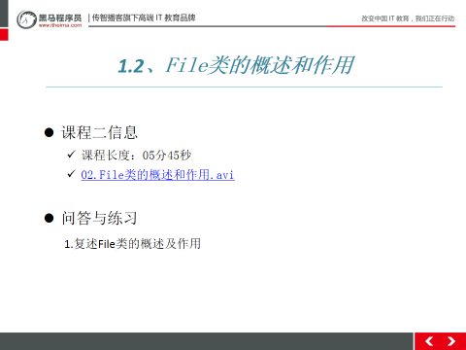
视频摘要：
* A:File类的概述和作用
* a: File的概念
* File类是文件和目录路径名的抽象表示形式
* Java中把文件或者目录（文件夹）都封装成File对象
* 我们要去操作硬盘上的文件，或者文件夹只要找到File这个类即可

引言思路：
简单引出

引言示例：通过刚才的学习，我们知道IO流是用来传输数据的。那就少不了要经常性的操作文件，所以啊，正式的学习IO流的内容之前，我们先来学一个和它相关的类：File.这个类是干嘛的呢？一起来学习下。

1.2.2视频
视频名称：02.File类的概述和作用.avi
视频长度：05分45秒
视频音质：优（优、良、一般、差、很差）
视频质量：优（优、良、一般、差、很差）
视频难度：正常（难、正常）
视频难点和导师提醒学生注意的问题: 见引言思路

1.2.3总结与补充
无

1.2.4课堂提问与练习
1.复述File类的概述及作用？

1.2.5习题答案
1.答案参见视频摘要。

1.3 File类静态的成员变量
时长：8分钟

1.3.1开场白

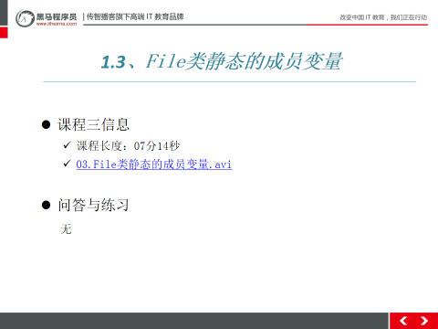
视频摘要：
* A:File类静态的成员变量
* a: pathSeparator
* 与系统有关的路径分隔符，为了方便，它被表示为一个字符串
* b: separator
* 与系统有关的默认名称分隔符，为了方便，它被表示为一个字符串
* c: 案例代码
/*
* java.io.File
* 将操作系统中的,文件,目录(文件夹),路径,封装成File对象
* 提供方法,操作系统中的内容
* File与系统无关的类
* 文件 file
* 目录 directory
* 路径 path
*/
public class FileDemo {
public static void main(String[] args) {
//File类静态成员变量
//与系统有关的路径分隔符
String separator = File.pathSeparator;
System.out.println(separator);// 是一个分号,目录的分割(window中环境变量配置各个路径用分号分割，表示一个完整的路径结束) Linux中是冒号 :
//与系统有关的默认名称分隔符
separator = File.separator;
System.out.println(separator);// 向右 \ 目录名称分割 Linux /
}
}

引言思路：
简单引出

引言示例：好，通过刚才的学习，我们知道File类主要是用来操作文件的(其实也就是用来操作路径的)，那我们学习一个新的类，会从哪里开始学？是不是要先来学习下它里边的成员变量啊？接下来，我们一起来学习下File类中都有哪些成员变量。

1.3.2视频
视频名称：03.File类静态的成员变量.avi
视频长度：07分14秒
视频音质：优（优、良、一般、差、很差）
视频质量：优（优、良、一般、差、很差）
视频难度：正常（难、正常）
视频难点和导师提醒学生注意的问题: 见引言思路

1.3.3总结与补充
无

1.3.4课堂提问与练习
无

1.3.5习题答案
无

1.4 File类构造方法_1
时长：8分钟

1.4.1开场白
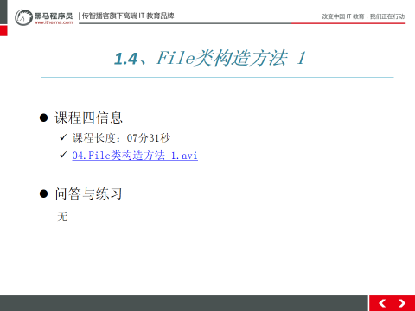
视频摘要：
* A: File类构造方法_1
* a: File(String pathname)
* 通过将给定路径名字符串转换为一个File对象,之后可以使用File中的方法
* windows中的路径或文件名不区分大小写
* d: 案例代码
public class FileDemo1 {
public static void main(String[] args) {
function();
}
/*
* File(String pathname)
* 传递路径名: 可以写到文件夹,可以写到一个文件
* c:\\abc c:\\abc\\Demo.java
* 将路径封装File类型对象
*/
public static void function(){
File file = new File("d:\\eclipse");
System.out.println(file);
}
}

引言思路：
简单引出

引言示例：刚才我们学习了File类中的成员变量。通过翻看API我们也知道File类中的成员方法都是一些非静态的方法，非静态方法需要通过对象点的形式调用。那，接下来我们要学什么了？（学员回答）OK，接下来，我们一起来学习下File的构造方法，看如何创建File类对象。

1.4.2视频
视频名称：04.File类构造方法_1.avi
视频长度：07分31秒
视频音质：优（优、良、一般、差、很差）
视频质量：优（优、良、一般、差、很差）
视频难度：正常（难、正常）
视频难点和导师提醒学生注意的问题: 见引言思路

1.4.3总结与补充
无

1.4.4课堂提问与练习
无

1.4.5习题答案
无

1.5相对路径和绝对路径
时长：7分钟

1.5.1开场白
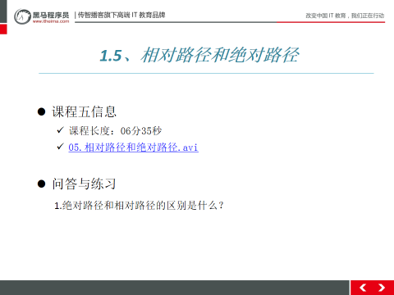
视频摘要：
* A: 相对路径和绝对路径
* a: 绝对路径
* 绝对路径是一个固定的路径,从盘符开始
* b: 相对路径
* 相对路径相对于某个位置,在eclipse下是指当前项目下
* c: 路径
绝对路径
在系统中具有唯一性
c:\\windows\\system32
相对路径
表示路径之间的关系
D:\\develop\\Java\\jdk1.7.0_72\\bin
D:\\develop\\Java\\jre7
路径之间关系
Java 父目录是D:\\develop
Java 子目录是：jdk1.7.0_72
父路径是 唯一性
子目录是可以多个

引言思路：
简单引入

引言示例：通过刚才的学习我们知道，创建File对象需要传入一个路径。而路径又分为相对路径和绝对路径。那它们之间到底有什么区别呢？接下来，我们一起来学习下。

1.5.2视频
视频名称：05.相对路径和绝对路径.avi
视频长度：06分35秒
视频音质：优（优、良、一般、差、很差）
视频质量：优（优、良、一般、差、很差）
视频难度：正常（难、正常）
视频难点和导师提醒学生注意的问题: 见引言思路

1.5.3总结与补充
无

1.5.4课堂提问与练习
1.绝对路径和相对路径的区别是什么？

1.5.5习题答案
1.答案参见视频摘要

第二堂课
时长：50分钟
内容：
06.File类的构造方法_2.avi
07.File类创建文件功能.avi
08.File类创建目录功能.avi
09.File类删除功能.avi
10.File类获取功能.avi
11.File类判断功能.avi

2.1 File类的构造方法_2
时长：8分钟

2.1.1开场白
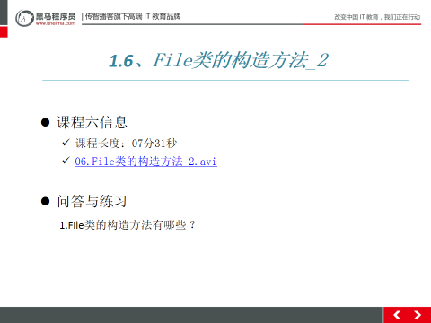
视频摘要：
* A: File类的构造方法_2
* a:File(String parent, String child)
* 根据 parent 路径名字符串和 child 路径名字符串创建一个新 File 对象
* b: File(File parent, String child)
* c: 案例代码
public class FileDemo1 {
public static void main(String[] args) {
function_2();
}
/*
* File(File parent,String child)
* 传递路径,传递File类型父路径,字符串子路径
* 好处: 父路径是File类型,父路径可以直接调用File类方法
*/
public static void function_2(){
File parent = new File("d:");
File file = new File(parent,"eclipse");
System.out.println(file);
}
/*
* File(String parent,String child)
* 传递路径,传递字符串父路径,字符串子路径
* 好处: 单独操作父路径和子路径
*/
public static void function_1(){
File file = new File("d:","eclipse");
System.out.println(file);
}
}

引言思路：
简单引入

引言示例：之前我们讲File类的构造方法时说，它有三个构造。而我们刚才只讲了一种，那剩下的两种构造方法分别是什么呢？接下来，我们一起来学习下。

2.1.2视频
视频名称：06.File类的构造方法_2.avi
视频长度：07分31秒
视频音质：优（优、良、一般、差、很差）
视频质量：优（优、良、一般、差、很差）
视频难度：正常（难、正常）
视频难点和导师提醒学生注意的问题: 见引言思路

2.1.3总结与补充
无

2.1.4课堂提问与练习
1.File类的构造方法有哪些？

2.1.5习题答案
答案参见视频摘要。

2.2 File类创建文件功能
时长：7分钟

2.2.1开场白
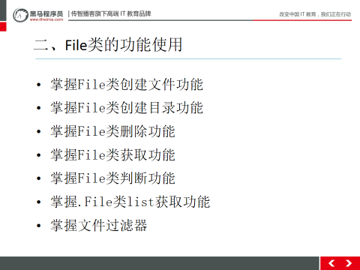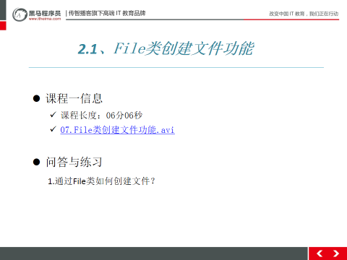
视频摘要：
* A: File类创建文件功能
* a: public boolean createNewFile()
* 创建文件 如果存在这样的文件，就不创建了
* b: 案例代码
public class FileDemo2 {
public static void main(String[] args)throws IOException {
function();
}
/*
* File创建文件的功能
* boolean createNewFile()
* 创建的文件路径和文件名,在File构造方法中给出
* 文件已经存在了,不在创建
*/
public static void function()throws IOException{
File file = new File("c:\\a.txt");
boolean b = file.createNewFile();
System.out.println(b);
}
}

引言思路：
简单总结下之前的内容，然后引出

引言示例：通过学习今天的第一部分内容，我们已经知道了什么是IO流，并且能成功的创建出File对象了。那，有了对象之后，我们是不是要来学习下File类中的成员方法了。它的常用的成员方法都有哪些呢？我们一个一个的来认识，首先学习的是如何创建文件。

2.2.2视频
视频名称：07.File类创建文件功能.avi
视频长度：06分06秒
视频音质：优（优、良、一般、差、很差）
视频质量：优（优、良、一般、差、很差）
视频难度：正常（难、正常）
视频难点和导师提醒学生注意的问题: 见引言思路

2.2.3总结与补充
无

2.2.4课堂提问与练习
1.通过File类如何创建文件?

2.2.5习题答案
1.答案参见视频摘要

2.3 File类创建目录功能
时长：5分钟

2.3.1开场白
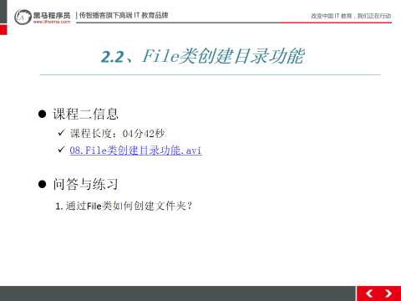

视频摘要：
* A: File类创建目录功能
* a: 创建目录
* public boolean mkdir():创建文件夹 如果存在这样的文件夹，就不创建了
* public boolean mkdirs():创建文件夹,如果父文件夹不存在，会帮你创建出来
* b: 案例代码
public class FileDemo2 {
public static void main(String[] args)throws IOException {
function_1();
}
/*
* File创建文件夹功能
* boolean mkdirs() 创建多层文件夹
* 创建的路径也在File构造方法中给出
* 文件夹已经存在了,不在创建
*/
public static void function_1(){
File file = new File("c:\\abc");
boolean b = file.mkdirs();
System.out.println(b);
}
}

引言思路：
结合上一个视频，简单引出。

引言示例：刚才我们已经通过File类创建出文件了，那，如何创建文件夹呢？一起来学习下。

2.3.2视频
视频名称：08.File类创建目录功能.avi
视频长度：04分42秒
视频音质：优（优、良、一般、差、很差）
视频质量：优（优、良、一般、差、很差）
视频难度：正常（难、正常）
视频难点和导师提醒学生注意的问题: 见引言思路

2.3.3总结与补充
无

2.3.4课堂提问与练习
1.通过File类如何创建文件夹?

2.3.5习题答案
答案参见视频摘要。

2.4 File类删除功能
时长：04分钟

2.4.1开场白
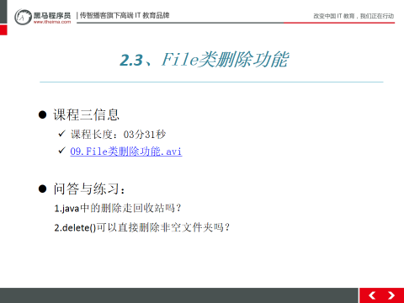
视频摘要：
* A: File类删除功能
* a: 删除功能
* public boolean delete():删除文件或者文件夹
* B: 案例代码
public class FileDemo2 {
public static void main(String[] args)throws IOException {
function_2();
}
/*
* File类的删除功能
* boolean delete()
* 删除的文件或者是文件夹,在File构造方法中给出
* 删除成功返回true,删除失败返回false
* 删除方法,不走回收站,直接从硬盘中删除
* 删除有风险,运行需谨慎
*/
public static void function_2(){
File file = new File("c:\\a.txt");
boolean b = file.delete();
System.out.println(b);
}
}

引言思路：
结合上一个视频，简单引出

引言示例：刚才我们学习的是File类的创建功能，能创建就肯定能删除吧？那如何删除文件(或文件夹)呢？接下来，我们一起来学习下。

2.4.2视频
视频名称：09.File类删除功能.avi
视频长度：03分31秒
视频音质：优（优、良、一般、差、很差）
视频质量：优（优、良、一般、差、很差）
视频难度：正常（难、正常）
视频难点和导师提醒学生注意的问题: 见引言思路

2.4.3总结与补充
无

2.4.4课堂提问与练习
1.java中的删除走回收站吗？
2.delete()可以直接删除非空文件夹吗？

2.4.5习题答案
答案参见视频摘要

2.5 File类获取功能
时长：16分钟

2.5.1开场白
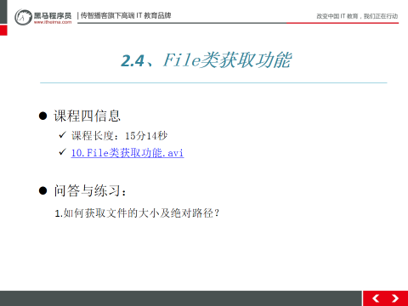
视频摘要：
* A：File类获取功能
* a: 方法介绍
* String getName(): 返回路径中表示的文件或者文件夹名
* 获取路径中的最后部分的名字
* long length(): 返回路径中表示的文件的字节数
* String getAbsolutePath(): 获取绝对路径,返回String对象
* File getAbsoluteFile() : 获取绝对路径,返回File对象
* eclipse环境中,写一个相对路径,绝对位置工程根目录
* String getParent(): 获取父路径,返回String对象
* File getParentFile(): 获取父路径,返回File对象
* b: 案例代码
public class FileDemo3 {
public static void main(String[] args) {
function_3();
}
/*
* File类的获取功能
* String getParent() 返回String对象
* File getParentFile()返回File对象
* 获取父路径
*/
public static void function_3(){
File file = new File("d:\\eclipse\\eclipse.exe");
File parent = file.getParentFile();
System.out.println(parent);
}
/*
* File类获取功能
* String getAbsolutePath() 返回String对象
* File getAbsoluteFile() 返回File对象
* 获取绝对路径
* eclipse环境中,写的是一个相对路径,绝对位置工程根目录
*/
public static void function_2(){
File file = new File("src");
File absolute = file.getAbsoluteFile();
System.out.println(absolute);
}
/*
* File类获取功能
* long length()
* 返回路径中表示的文件的字节数
*/
public static void function_1(){
File file = new File("d:\\eclipse\\eclipse.exe");
long length = file.length();
System.out.println(length);
}
/*
* File类的获取功能
* String getName()
* 返回路径中表示的文件或者文件夹名
* 获取路径中的最后部分的名字
*/
public static void function(){
File file = new File("d:\\eclipse\\eclipse.exe");
String name = file.getName();
System.out.println(name);
/*String path = file.getPath();
System.out.println(path);*/
// System.out.println(file);
}
}

引言思路：
简单引出

引言示例：对于异常的处理方式有两种，哪两种？（同学回答：捕获处理try...catch...，方法声明异常throws），那么在我们的开发当中，如何选择这两种方式呢？好，我们学习一下调用有抛出异常的方法的处理方式。

2.5.2视频
视频名称：10.File类获取功能.avi
视频长度：15分14秒
视频音质：优（优、良、一般、差、很差）
视频质量：优（优、良、一般、差、很差）
视频难度：正常（难、正常）
视频难点和导师提醒学生注意的问题: 见引言思路

2.5.3总结与补充
无

2.5.4课堂提问与练习
1.如何获取文件的大小及绝对路径

2.5.5习题答案
答案参见视频摘要

2.6 File类判断功能
时长：7分钟

2.6.1开场白
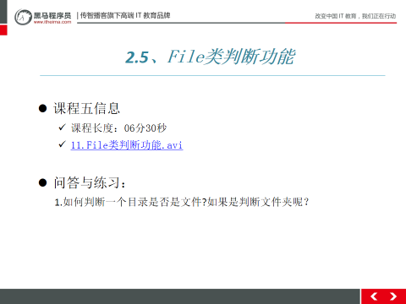
视频摘要：
* A: File类判断功能
* a: 方法介绍
* boolean exists(): 判断File构造方法中封装路径是否存在
* 存在返回true,不存在返回false
* boolean isDirectory(): 判断File构造方法中封装的路径是不是文件夹
* 如果是文件夹,返回true,不是文件返回false
* boolean isFile(): 判断File构造方法中封装的路径是不是文件
* 如果是文件,返回true,不是文件返回false
* b: 案例代码
public class FileDemo4 {
public static void main(String[] args) {
function_1();
}
/*
* File判断功能
* boolean isDirectory()
* 判断File构造方法中封装的路径是不是文件夹
* 如果是文件夹,返回true,不是文件返回false
*
* boolean isFile()
* 判断File构造方法中封装的路径是不是文件
*/
public static void function_1(){
File file = new File("d:\\eclipse\\eclipse.exe");
if(file.exists()){
boolean b = file.isDirectory();
System.out.println(b);
}
}
/*
* File判断功能
* boolean exists()
* 判断File构造方法中封装路径是否存在
* 存在返回true,不存在返回false
*/
public static void function(){
File file = new File("src");
boolean b = file.exists();
System.out.println(b);
}
}

引言思路：
结合上一个视频，简单引出

引言示例：之前我们学习了File类的创建和删除功能，接下来，我们一起来学习下File类的判断功能，一说判断，返回值肯定是boolean吧。非常简单，接下来，我们一起来学习下。

2.6.2视频
视频名称：11.File类判断功能.avi
视频长度：06分30秒
视频音质：优（优、良、一般、差、很差）
视频质量：优（优、良、一般、差、很差）
视频难度：正常（难、正常）
视频难点和导师提醒学生注意的问题: 见引言思路

2.6.3总结与补充
无

2.6.4课堂提问与练习
1.如何判断一个目录是否是文件?如果是判断文件夹呢？

2.6.5习题答案
答案参见视频摘要

第三堂课
时长：60分钟
内容：
12.File类list获取功能.avi
13.文件过滤器.avi
14.文件过滤器_原理分析.avi
15.递归遍历全目录.avi

3.1 File类list获取功能
时长：11分钟

3.1.1开场白

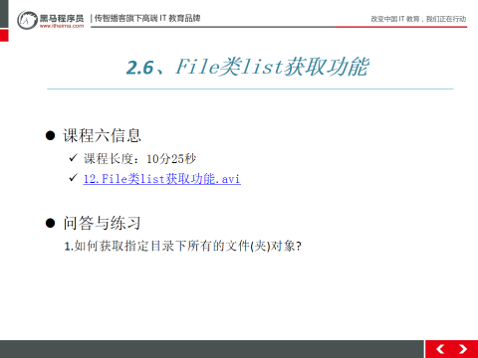

视频摘要：
* A: File类list获取功能
* a: 方法介绍
* String[] list()：获取到File构造方法中封装的路径中的文件和文件夹名 (遍历一个目录)
* 返回只有名字
* File[] listFiles()：获取到,File构造方法中封装的路径中的文件和文件夹名 (遍历一个目录)
* 返回的是目录或者文件的全路径
* static File[] listRoots(): 列出可用的文件系统根
* b: 案例代码
public class FileDemo {
public static void main(String[] args) {
function_2();
}
public static void function_2(){
//获取系统中的所有根目录
File[] fileArr = File.listRoots();
for(File f : fileArr){
System.out.println(f);
}
}
/*
* File类的获取功能
* File[] listFiles()
* 获取到,File构造方法中封装的路径中的文件和文件夹名 (遍历一个目录)
* 返回的是目录或者文件的全路径
*/
public static void function_1(){
File file = new File("d:\\eclipse");
File[] fileArr = file.listFiles();
for(File f : fileArr){
System.out.println(f);
}
}
/*
* File类的获取功能
* String[] list()
* 获取到,File构造方法中封装的路径中的文件和文件夹名 (遍历一个目录)
* 返回只有名字
*/
public static void function(){
File file = new File("c:");
String[] strArr = file.list();
System.out.println(strArr.length);
for(String str : strArr){
System.out.println(str);
}
}
}

引言思路：
简单引出。

引言示例：接下来我们学习今天的第三大块内容运行时期异常的特点，因为运行时期异常的自身特点，所以对于运行时期异常的处理也不同。来我们一起看一下。。。

3.1.2视频
视频名称：12.File类list获取功能.avi
视频长度：10分25秒
视频音质：优（优、良、一般、差、很差）
视频质量：优（优、良、一般、差、很差）
视频难度：正常（难、正常）
视频难点和导师提醒学生注意的问题: 见引言思路

3.1.3总结与补充
无

3.1.4课堂提问与练习
1.如何获取指定目录下所有的文件(夹)对象？

3.1.5习题答案
答案参见视频摘要。

3.2文件过滤器
时长：09分钟

3.2.1开场白
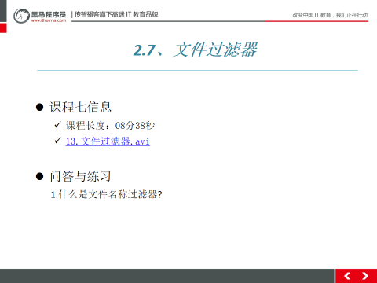
视频摘要：
* A: 文件过滤器
* a: 作用
* 过滤一个目录下的指定扩展名的文件，或者包含某些关键字的文件夹
* b: 方法介绍
* public String[] list(FilenameFilter filter)
* public File[] listFiles(FileFilter filter)
* C: 案例代码
/*
* 自定义过滤器
* 实现FileFilter接口,重写抽象方法
*/
public class MyFilter implements FileFilter{
public boolean accept(File pathname) {
/*
* pathname 接受到的也是文件的全路径
* c:\\demo\\1.txt
* 对路径进行判断,如果是java文件,返回true,不是java文件,返回false
* 文件的后缀结尾是.java
*/
//String name = pathname.getName();
return pathname.getName().endsWith(".java");
}
}
/*
* File类的获取,文件获取过滤器
* 遍历目录的时候,可以根据需要,只获取满足条件的文件
* 遍历目录方法 listFiles()重载形式
* listFiles(FileFilter filter)接口类型
* 传递FileFilter接口的实现类
* 自定义FileFilter接口实现类,重写抽象方法,
* 接口实现类对象传递到遍历方法listFiles
*/
public class FileDemo1 {
public static void main(String[] args) {
File file = new File("c:\\demo");
File[] fileArr = file.listFiles(new MyFilter());
for(File f : fileArr){
System.out.println(f);
}
}
}

引言思路：
简单引入

引言示例：接下来，我们来学习一个File类中比较常用也比较重要的方法:listFiles()。也就是File类中的文件名称过滤器，如何使用呢？一起来学习下。

3.2.2视频
视频名称：13.文件过滤器.avi
视频长度：08分38秒
视频音质：优（优、良、一般、差、很差）
视频质量：优（优、良、一般、差、很差）
视频难度：正常（难、正常）
视频难点和导师提醒学生注意的问题: 见引言思路

3.2.3总结与补充
无

3.2.4课堂提问与练习
1.什么是文件名称过滤器？

3.2.5习题答案
答案参见视频摘要

3.3文件过滤器_原理分析
时长：13分钟

3.3.1开场白

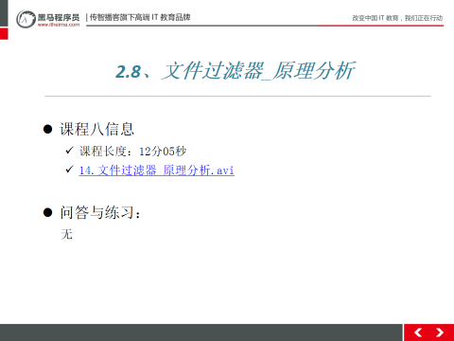
视频摘要：
* A:文件过滤器_原理分析
* listFiles()遍历目录的同时，获取到了文件名全路径，调用过滤器的方法accept，将获取到的路径传递给accept方法的参数pathname
* accept方法接收了参数pathname，参数是listFiles传递来的
* 在accept方法中，进行判断，如果这个路径是Java文件，返回true，走着返回false
* 一旦方法返回了true
* listFiles将路径保存到File数组中

引言思路：
简单引入

引言示例：通过刚才的学习，我们已经会用listFiles()这个方法了，也就是咱们说的文件名称过滤器，但是我们不仅要会用，还要知道它的底层原理是如何实现的，接下来，让石松老师来给我们揭晓答案。

3.3.2视频
视频名称：14.文件过滤器_原理分析.avi
视频长度：12分05秒
视频音质：优（优、良、一般、差、很差）
视频质量：优（优、良、一般、差、很差）
视频难度：正常（难、正常）
视频难点和导师提醒学生注意的问题: 见引言思路

3.3.3总结与补充
无

3.3.4课堂提问与练习
无

3.3.5习题答案
无

3.4递归遍历全目录
时长：17分钟

3.4.1开场白
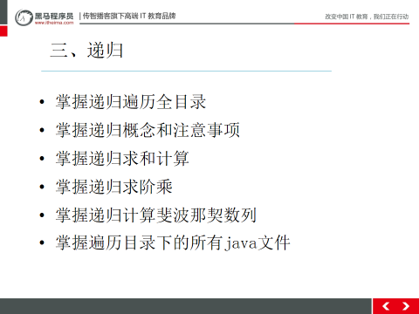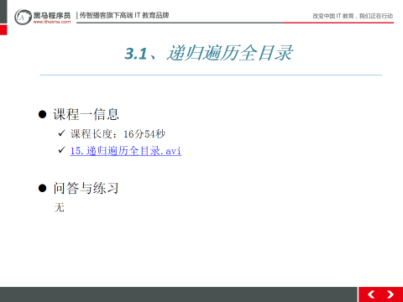

视频摘要：
* A: 递归遍历全目录
* a: 案例代码
/*
* 对一个目录的下的所有内容,进行完全的遍历
* 编程技巧,方法的递归调用,自己调用自己
*/
public class FileDemo {
public static void main(String[] args) {
File dir = new File("d:\\eclipse");
getAllDir(dir);
}
/*
* 定义方法,实现目录的全遍历
*/
public static void getAllDir(File dir){
System.out.println(dir);
//调用方法listFiles()对目录,dir进行遍历
File[] fileArr = dir.listFiles();
for(File f : fileArr){
//判断变量f表示的路径是不是文件夹
if(f.isDirectory()){
//是一个目录,就要去遍历这个目录
//本方法,getAllDir,就是给个目录去遍历
//继续调用getAllDir,传递他目录
getAllDir(f);
}else{
System.out.println(f);
}
}
}
}

引言思路：
简单引入

引言示例：刚才我们学习的listFiles()方法，只能获取到单级目录下所有的文件（夹）对象，如果我们想获取到指定目录下所有的文件夹对象，通过它就实现不了了。需要通过一项新的技术：递归。如何实现呢，一起来学习下。

3.4.2视频
视频名称：15.递归遍历全目录.avi
视频长度：16分54秒
视频音质：优（优、良、一般、差、很差）
视频质量：优（优、良、一般、差、很差）
视频难度：正常（难、正常）
视频难点和导师提醒学生注意的问题: 见引言思路

3.4.3总结与补充
无

3.4.4课堂提问与练习
无

3.4.5习题答案
无

第四堂课
时长：14分钟
内容：
16.递归概念和注意事项.avi
17.递归求和计算.avi
18.递归求阶乘.avi
19.递归计算斐波那契数列.avi
20.遍历目录下的所有java文件.avi

4.1递归概念和注意事项
时长：5分钟

4.1.1开场白
\
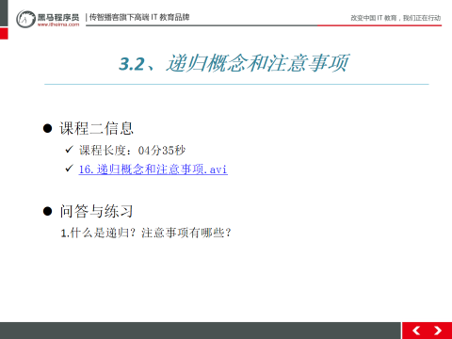

视频摘要：
* A:递归概念和注意事项
* a: 递归概念
* 递归，指在当前方法内调用自己的这种现象
* 递归分为两种，直接递归和间接递归
* 直接递归称为方法自身调用自己。间接递归可以A方法调用B方法，B方法调用C方法，C方法调用A方法
* b: 注意事项
* 递归一定要有出口, 必须可以让程序停下
* 递归次数不能过多
* 构造方法,禁止递归

引言思路：
简单引出。

引言示例：刚才我们简单的了解了下递归，那到底什么是递归呢？注意事项又有那些呢？接下来，我们一起来学习下。

4.1.2视频
视频名称：16.递归概念和注意事项.avi
视频长度：04分35秒
视频音质：优（优、良、一般、差、很差）
视频质量：优（优、良、一般、差、很差）
视频难度：正常（难、正常）
视频难点和导师提醒学生注意的问题: 见引言思路

4.1.3总结与补充
无

4.1.4课堂提问与练习
1.什么是递归？注意事项有哪些

4.1.5习题答案
答案参见视频摘要

4.2递归求和计算
时长：11分钟

4.2.1开场白
\
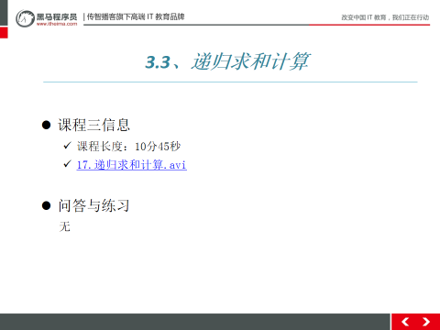

视频摘要：
* A: 递归求和计算
* a: 题目分析
* 1+2+3+...+(n-1)+n:求1到n的和
* 总结规律：1到n的和等于1到(n-1)的和再加n
* getSum(n-1)+ n
* 递归出口：getSum(1) return 1;
* b: 案例代码
/*
* 方法的递归调用
* 方法自己调用自己
* 适合于,方法中运算的主体不变,但是运行的时候,参与运行的方法参数会变化
* 注意:
* 递归一定要有出口, 必须可以让程序停下
* 递归次数不能过多
* 构造方法,禁止递归
*/
public class DiGuiDemo {
public static void main(String[] args) {
int sum = getSum(3);
System.out.println(sum);
}
/*
* 计算 1+2+3+100和 = 5050
* 计算规律:
* n+(n-1)+(n-2)
* 100+(100-1)+(99-1)+...1
*/
public static int getSum(int n){
if( n == 1)
return 1;
return n + getSum(n-1);
}
}

引言思路：
简单引出。

引言示例：刚才我们已经认识了递归，其实也就是方法自己调用自己。接下来，我们赶紧来做几个递归的案例，加深我们的印象，帮助我们掌握这个知识点。首先，先来实现一个简单的需求：递归的求和计算。

4.2.2视频
视频名称：17.递归求和计算.avi
视频长度：10分45秒
视频音质：优（优、良、一般、差、很差）
视频质量：优（优、良、一般、差、很差）
视频难度：正常（难、正常）
视频难点和导师提醒学生注意的问题: 见引言思路

4.2.3总结与补充
无

4.2.4课堂提问与练习
无

4.2.5习题答案
无

4.3递归求阶乘
时长：3分钟

4.3.1开场白
\
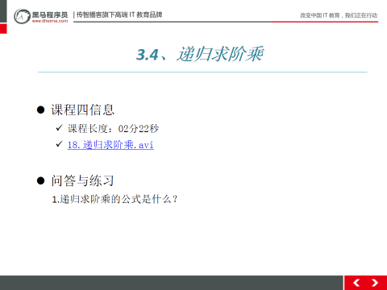

视频摘要：
* A: 递归求和计算
* a: 题目分析
* 5!=5*4*3*2*1
* =5*4!
* 4!=4*3!
* 3!=3*2!
* 2!=2*1!
* 1!=1
* n!=n*(n-1)!
* 递归出口：n*getJieCheng(n-1): getJieCheng(1) return 1;
* b: 案例代码
/*
* 方法的递归调用
* 方法自己调用自己
* 适合于,方法中运算的主体不变,但是运行的时候,参与运行的方法参数会变化
* 注意:
* 递归一定要有出口, 必须可以让程序停下
* 递归次数不能过多
* 构造方法,禁止递归
*/
public class DiGuiDemo {
public static void main(String[] args) {
System.out.println(getJieCheng(5));
}
/*
* 计算阶乘 5!
* 5*4*3*2*1
*/
public static int getJieCheng(int n){
if ( n == 1)
return 1;
return n * getJieCheng(n-1);
}
}

引言思路：
简单引出。

引言示例：刚才我们简单的了解了下递归，那到底什么是递归呢？注意事项又有那些呢？接下来，我们一起来学习下。

4.3.2视频
视频名称：18.递归求阶乘.avi
视频长度：02分22秒
视频音质：优（优、良、一般、差、很差）
视频质量：优（优、良、一般、差、很差）
视频难度：正常（难、正常）
视频难点和导师提醒学生注意的问题: 见引言思路

4.3.3总结与补充
无

4.3.4课堂提问与练习
1.递归求阶乘的公式是什么？

4.3.5习题答案
答案参见视频摘要

4.4递归计算斐波那契数列
时长：8分钟

4.4.1开场白
\
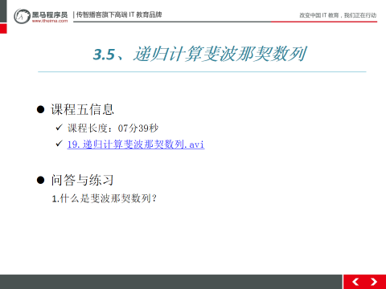

视频摘要：
* A: 递归计算斐波那契数列
* a：题目分析
* 1 1 2 3 5 8 13 21
* 从第三项开始，后面的每一项都等于前面两项的和，第一项和第二项的值为1，作为程序的出口
* b: 案例代码
/*
* 方法的递归调用
* 方法自己调用自己
* 适合于,方法中运算的主体不变,但是运行的时候,参与运行的方法参数会变化
* 注意:
* 递归一定要有出口, 必须可以让程序停下
* 递归次数不能过多
* 构造方法,禁止递归
*/
public class DiGuiDemo {
public static void main(String[] args) {
System.out.println(getFBNQ(12));
}
/*
* 方法递归,计算斐波那契数列
*
*/
public static int getFBNQ(int month){
if( month == 1)
return 1;
if( month == 2)
return 1;
return getFBNQ(month-1)+getFBNQ(month-2);
}
}

引言思路：
简单引出。

引言示例：到目前为止，我们已经做完递归的两个练习题了，接下来，我们来学习一个递归的经典案例：不死神兔，也叫斐波那契数列。到底是怎么回事儿呢？一起来学习下。

4.4.2视频
视频名称：19.递归计算斐波那契数列.avi
视频长度：07分39秒
视频音质：优（优、良、一般、差、很差）
视频质量：优（优、良、一般、差、很差）
视频难度：正常（难、正常）
视频难点和导师提醒学生注意的问题: 见引言思路

4.4.3总结与补充
无

4.4.4课堂提问与练习
1.什么是斐波那契数列？

4.4.5习题答案
答案参见视频摘要

4.5遍历目录下的所有java文件
时长：9分钟

4.5.1开场白
\
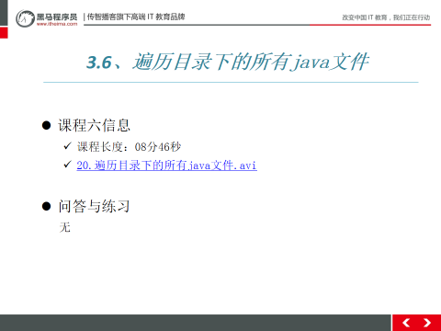

视频摘要：
* A: 遍历目录下的所有java文件
* a: 案例代码
public class MyJavaFilter implements FileFilter {
public boolean accept(File pathname) {
//判断获取的是目录,直接返回true
if(pathname.isDirectory())
return true;
return pathname.getName().toLowerCase().endsWith(".java");
}
}
/*
* 遍历目录,获取目录下的所有.java文件
* 遍历多级目录,方法递归实现
* 遍历的过程中,使用过滤器
*/
public class FileDemo1 {
public static void main(String[] args) {
getAllJava(new File("c:\\demo"));
// new File("c:\\demo").delete();
}
/*
* 定义方法,实现遍历指定目录
* 获取目录中所有的.java文件
*/
public static void getAllJava(File dir){
//调用File对象方法listFiles()获取,加入过滤器
File[] fileArr = dir.listFiles(new MyJavaFilter());
for(File f : fileArr){
//对f路径,判断是不是文件夹
if(f.isDirectory()){
//递归进入文件夹遍历
getAllJava(f);
}else{
System.out.println(f);
}
}
}
}

引言思路：
简单引出。

引言示例：刚才我们简单的了解了下递归，那到底什么是递归呢？注意事项又有那些呢？接下来，我们一起来学习下。

4.5.2视频
视频名称：20.遍历目录下的所有java文件.avi
视频长度：08分46秒
视频音质：优（优、良、一般、差、很差）
视频质量：优（优、良、一般、差、很差）
视频难度：正常（难、正常）
视频难点和导师提醒学生注意的问题: 见引言思路

4.5.3总结与补充
无

4.5.4课堂提问与练习
无

4.5.5习题答案
无

----------------------------------------------------------------------------------------------------------------------

当天资料

第22天作业


第22天作业答案

第22天讲师课堂代码
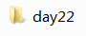

第22天导师课堂代码
无

第22天预习资料
需补充

第22天总结
需补充

第22天PPT


第22天其它资料
无

